ACTIVIDAD
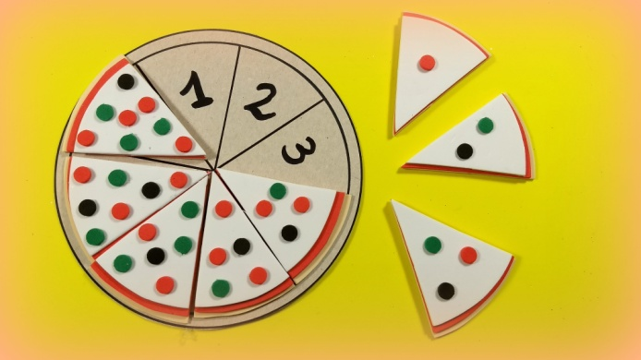
AMBITO: INTERACCION Y COMPRENSION DEL ENTORNO
NUCLEO: PENSAMIENTO MATEMATICO
O.A. (OBJETIVO DE APRENDIZAJE):
7.-REPRESENTAR NUMEROS Y CANTIDADES HASTA EL 10

ACTIVIDAD:
-RECORTAR UN CIRCULO DE EL TAMAÑO DE UN PLATO BAJO (EN CARTON)
-ESTE ASEMEJARA UNA PIZZA
-DIVIDIRLA EN 10 PARTES LAS CUALES LLEVARAN EL RESPECTIVO NUMERO (DIBUJADO POR LOS NIÑOS)
-Luego confeccionar en cartón las misma partes de la pizza marcada y con plasticina pegar los ingredientes en cada trozo desde 1 ingrediente que iría sobre el numero 1 y así sucesivamente hasta el 10.Una vez lista la pizza a jugar…

Enviar registro fotografico

